项目需求：

一、设计项目业绩类型
- 合成类创意海报。（例图见附件1）
- C4D海报、建模类创意设计海报（例图见附件2、附件3）：
- 常规物料设计（例图见附件4），如简单节庆海报（例图见附件5）、宣传文案PPT等。
- VI设计
- 产品logo设计（例图见附件6）

6、产品包装设计（例图见附件7）

7、二维插画设计（例图见附件8）

8、二维表情包设计

9、三维插画设计（例图见附件9）

10、三维表情包

11、动画设计：二维动画、三维动画

12、IP建模设计（例图见附件10），IP形象设计。

13、拍摄类图片设计，通过拍摄照片完成整体创意设计。

二、需提供案例

供应商需提供公司案例，包括：1.C4D创意设计海报（复杂建模）；2.产品logo设计；3.插画设计；4.三维动画；5.IP建模设计，设计水平及复杂度不低于例图示例，素材案例需加盖公章并提供合作合同复印件、发票。（合同应至少包含合同的甲乙双方、合同详细标的、合同金额和双方签章及生效时间等）

案例材料需按5个类别分别进行提交。每个类别需提供2021年1月以来最大合作案例。供应商择优以五个项目交易总额进行排序。

附件：

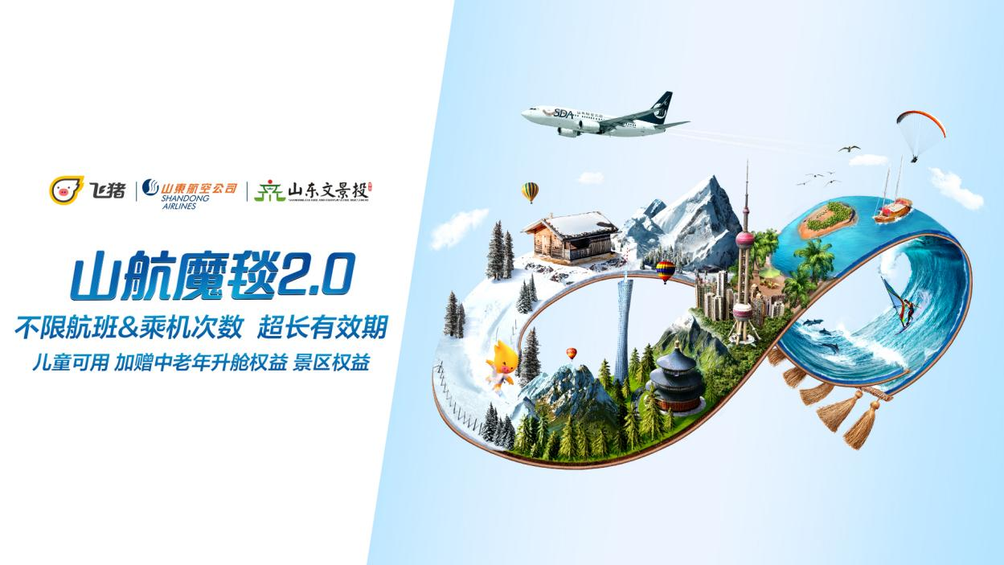

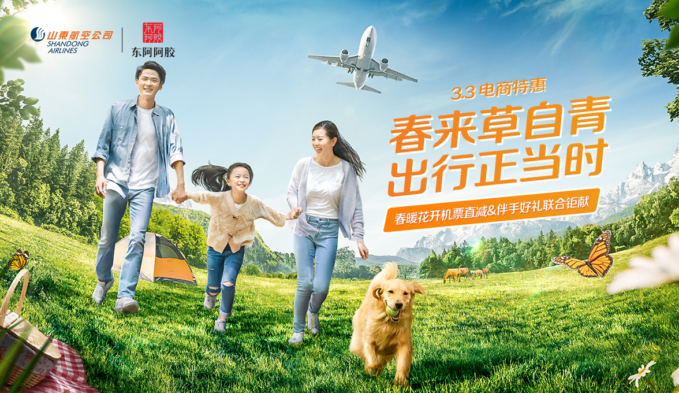

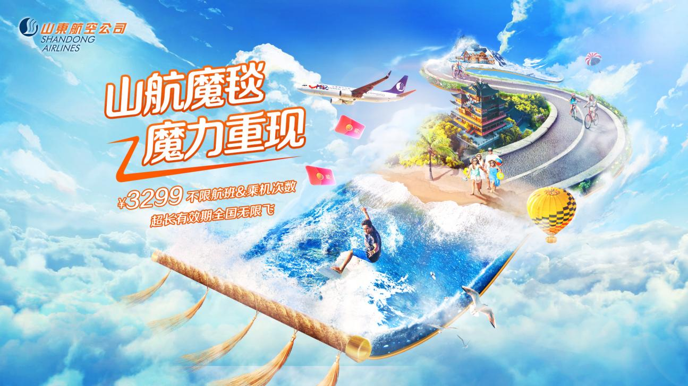

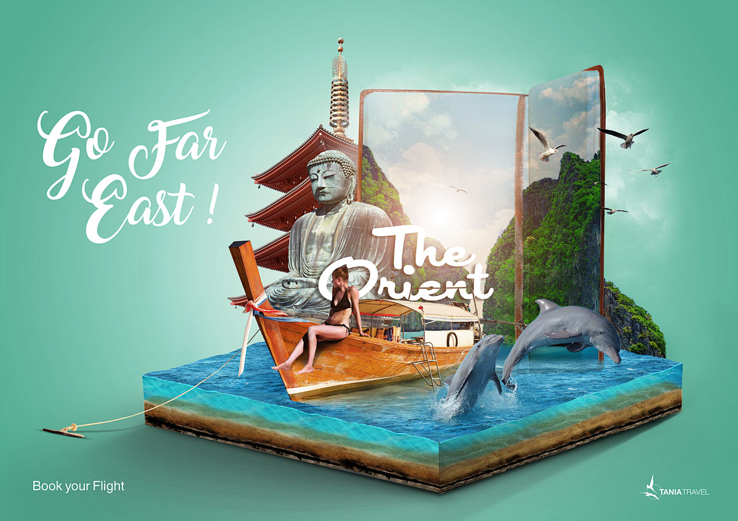

附件1

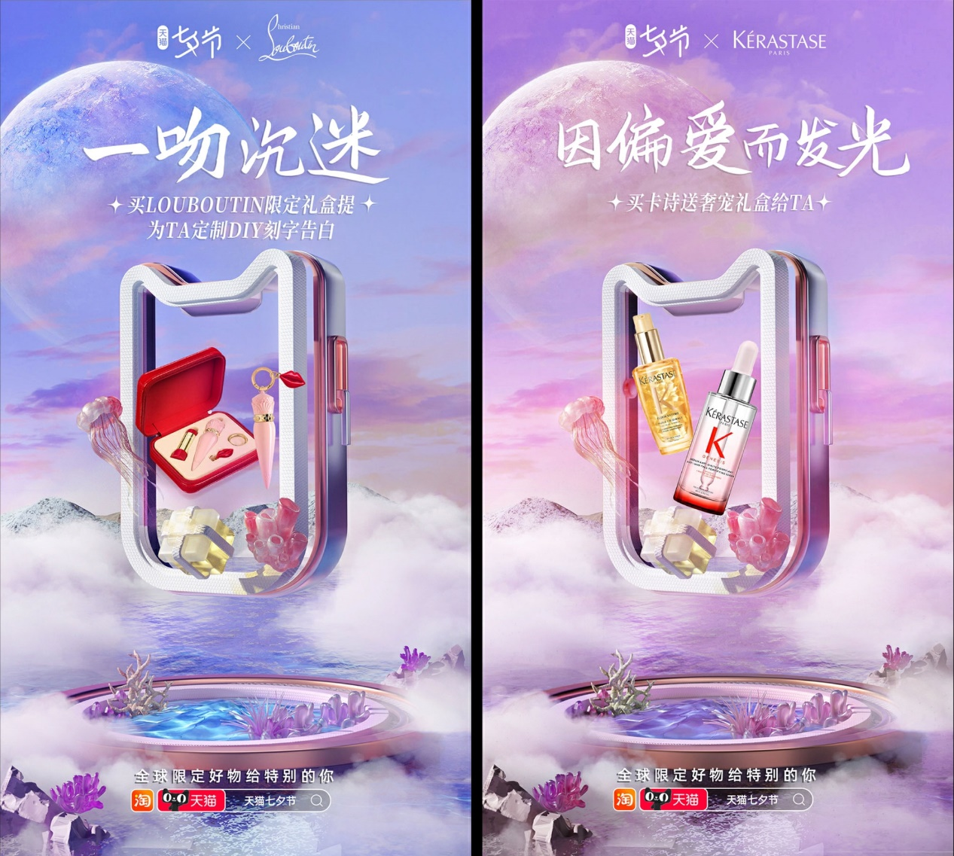

附件2

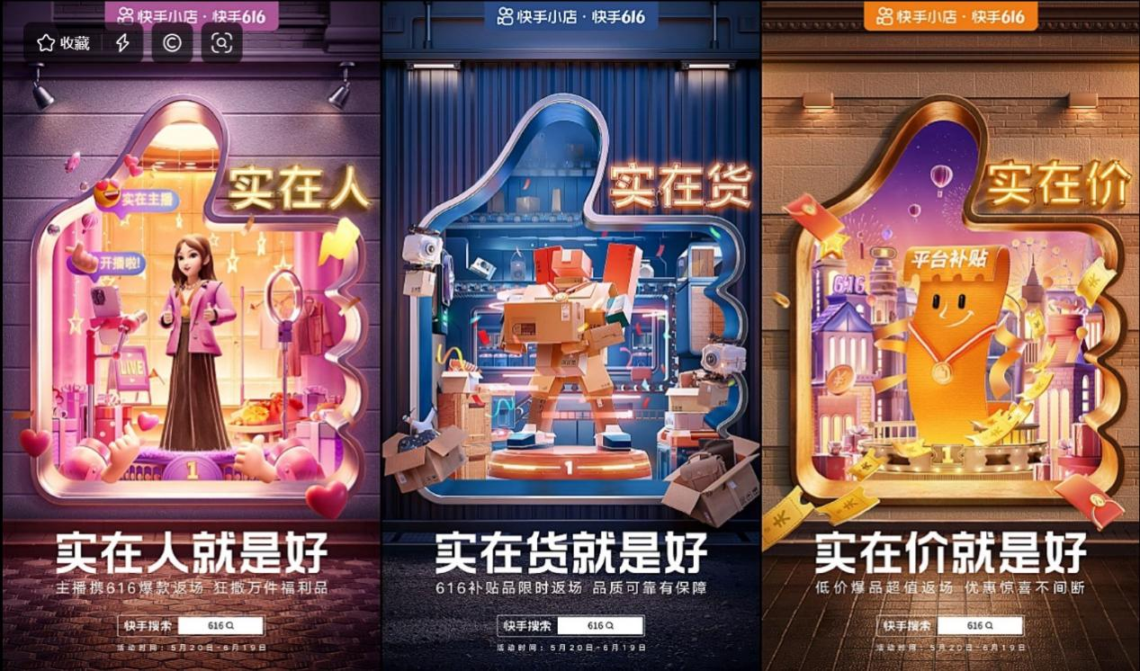

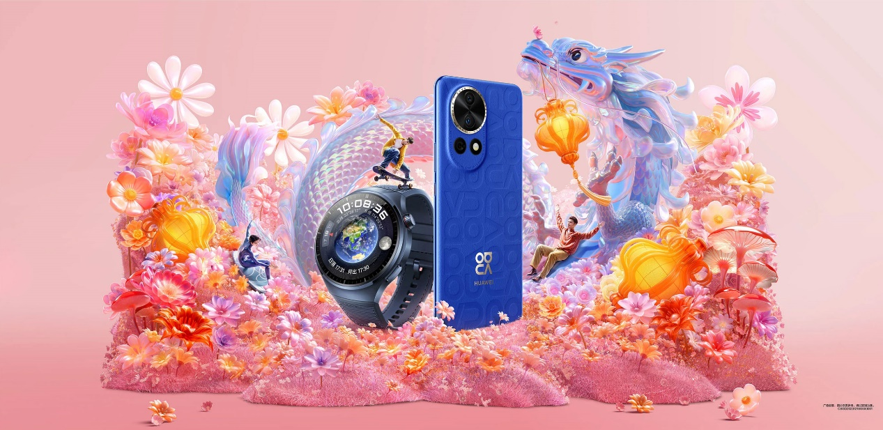

附件3

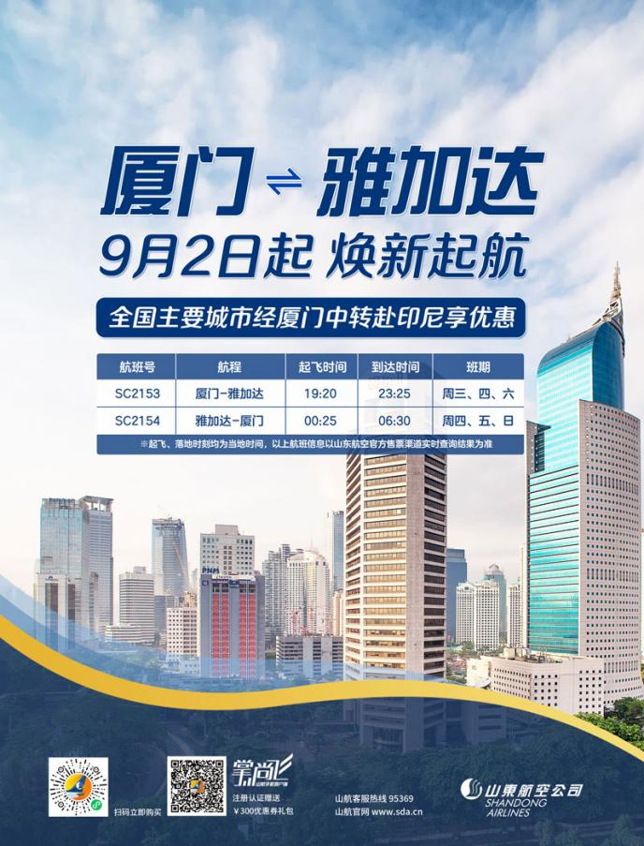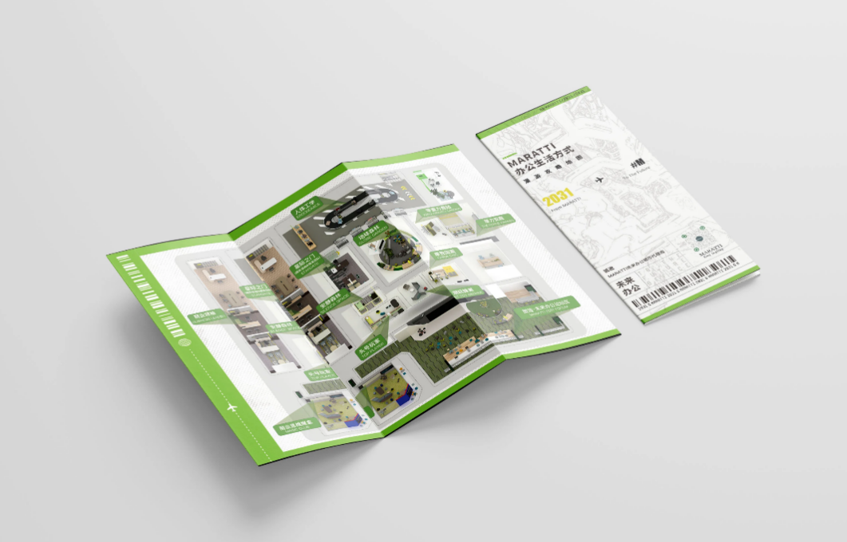

附件4

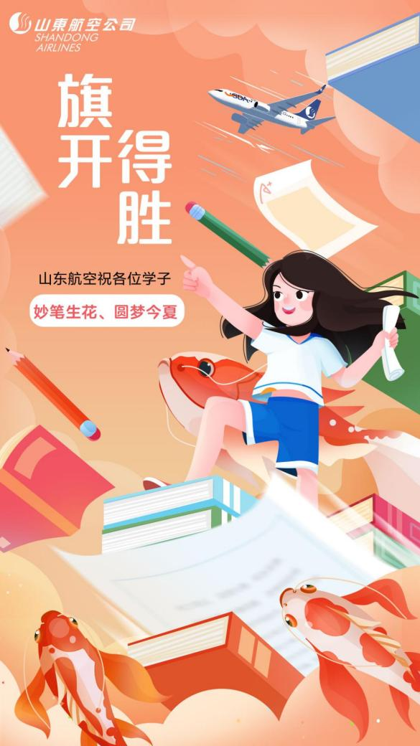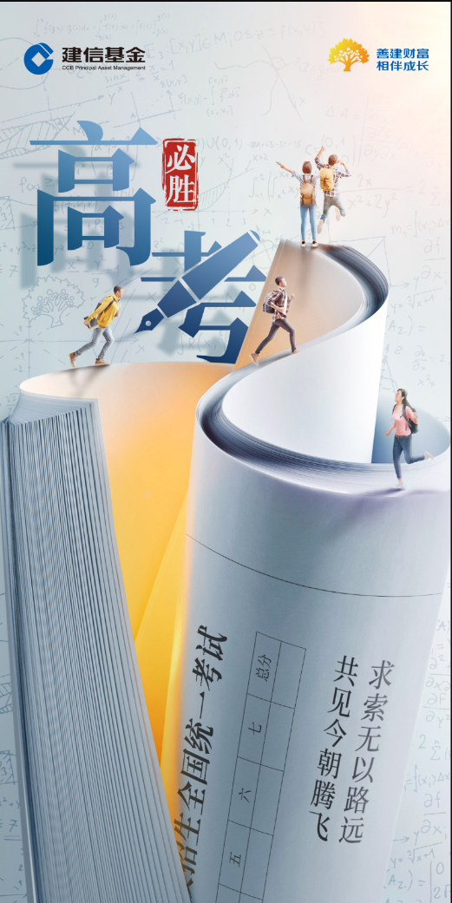

附件5

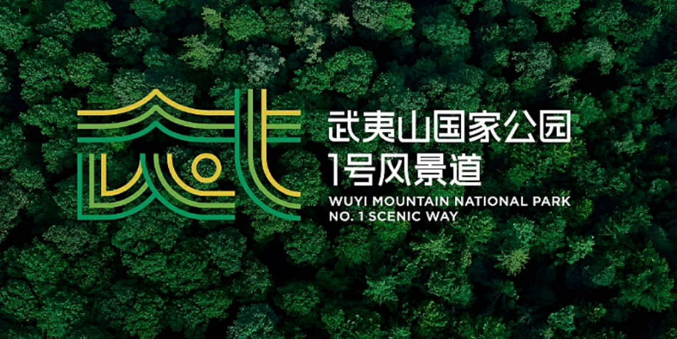

附件6

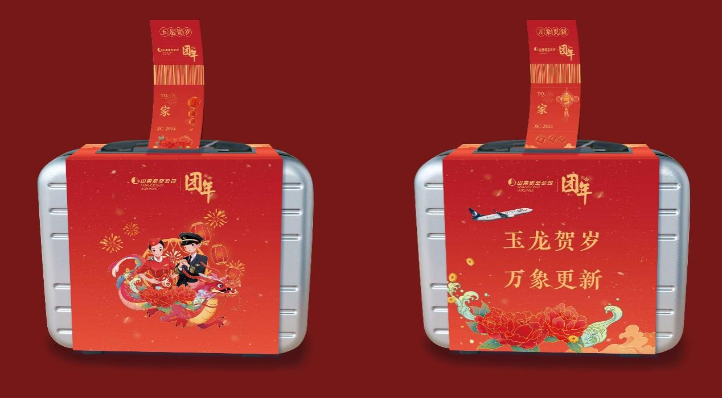

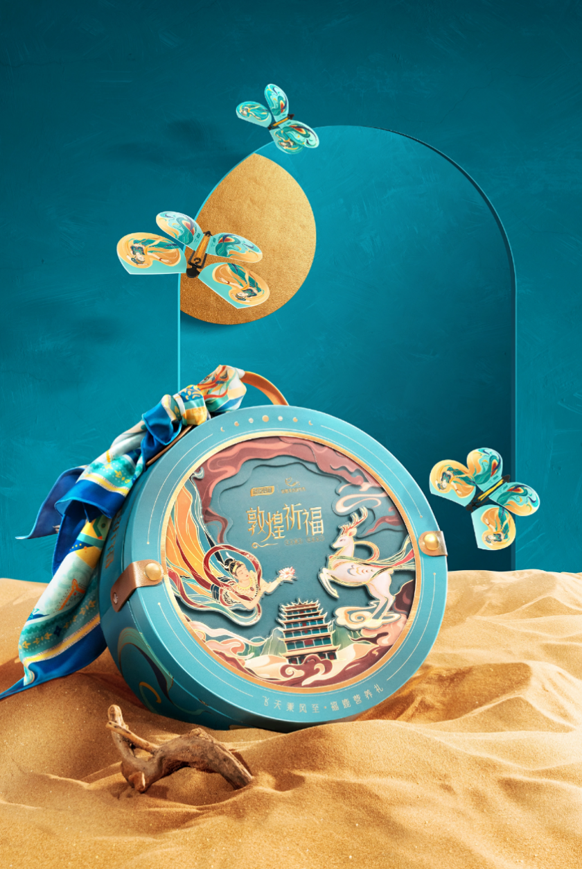

附件7

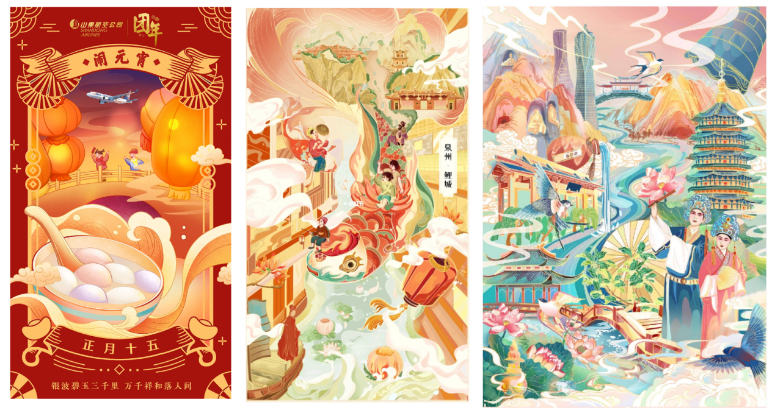

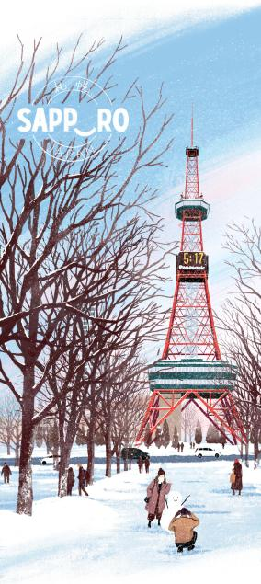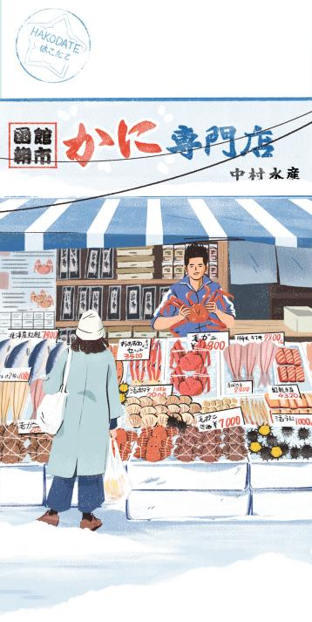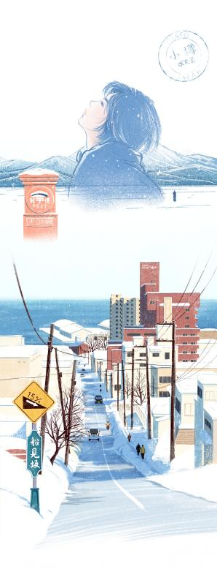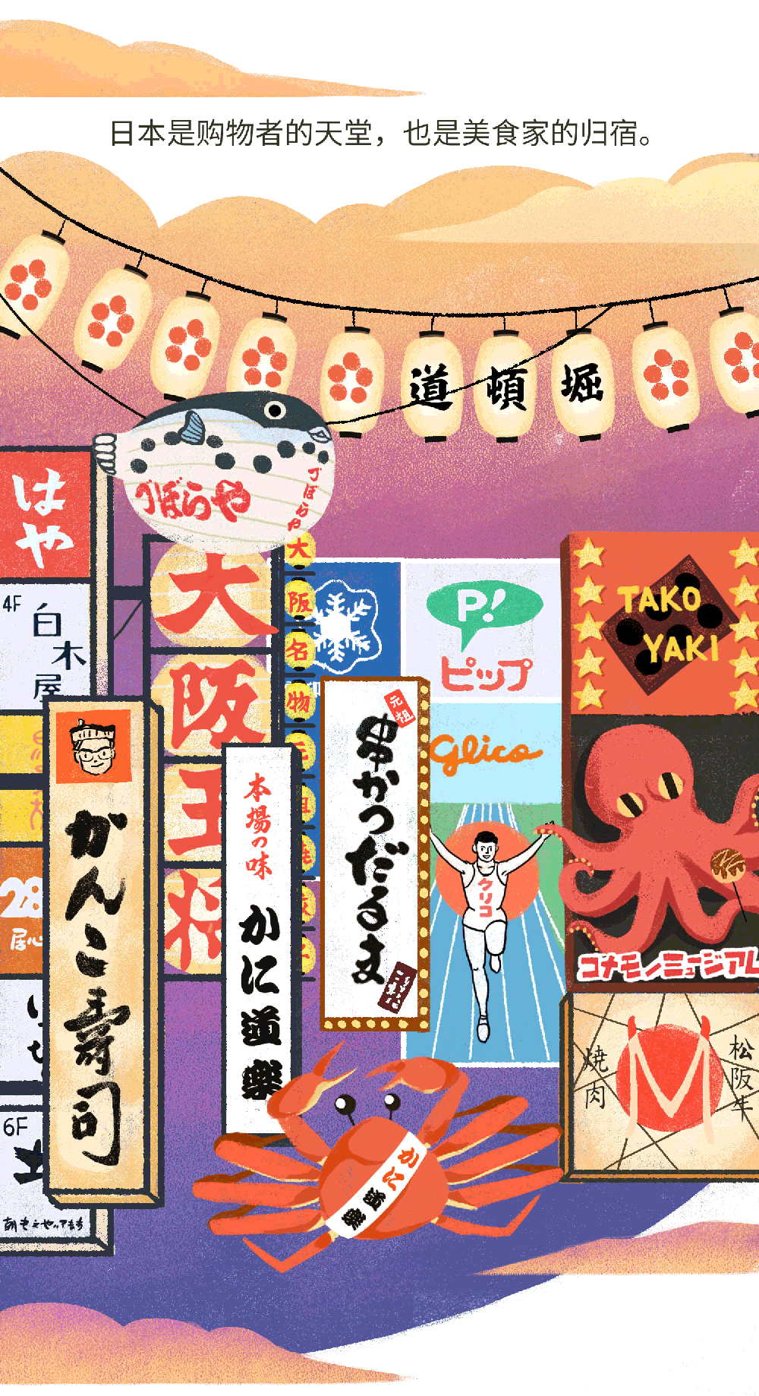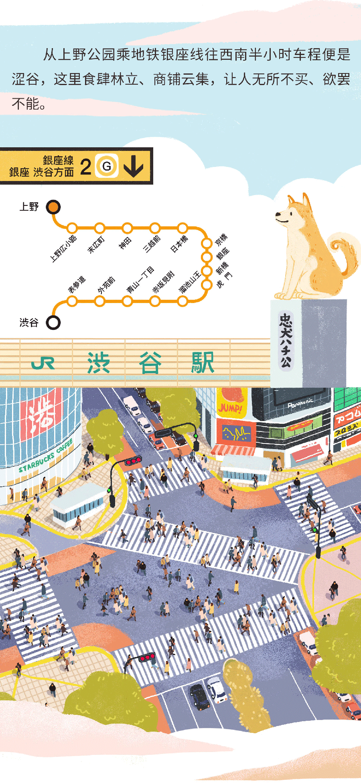

附件8

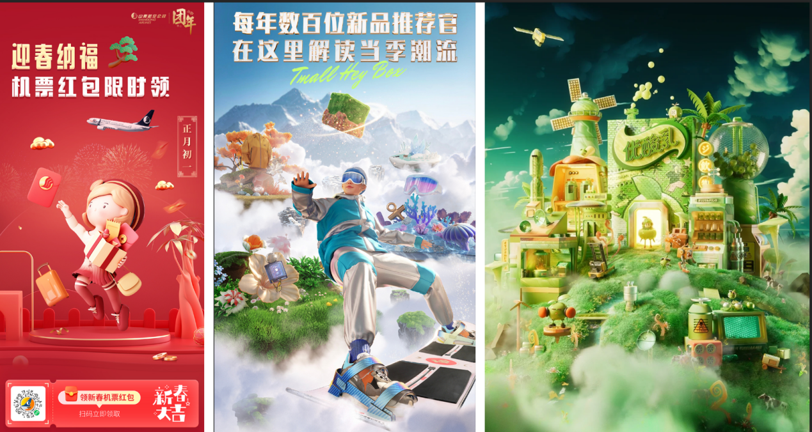

附件9

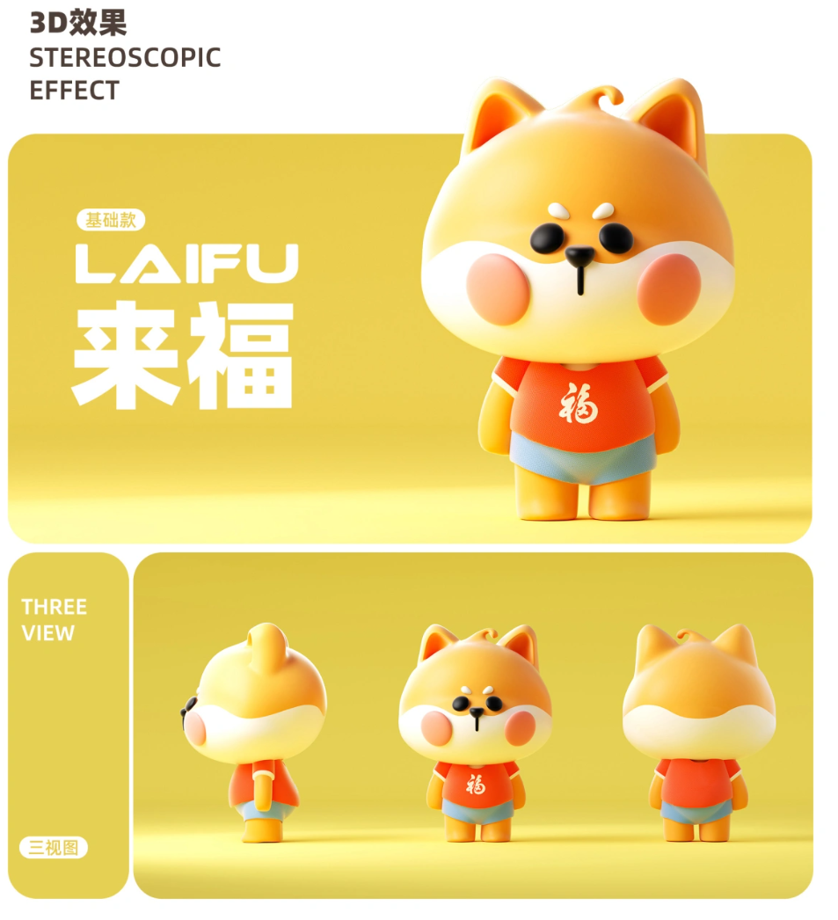

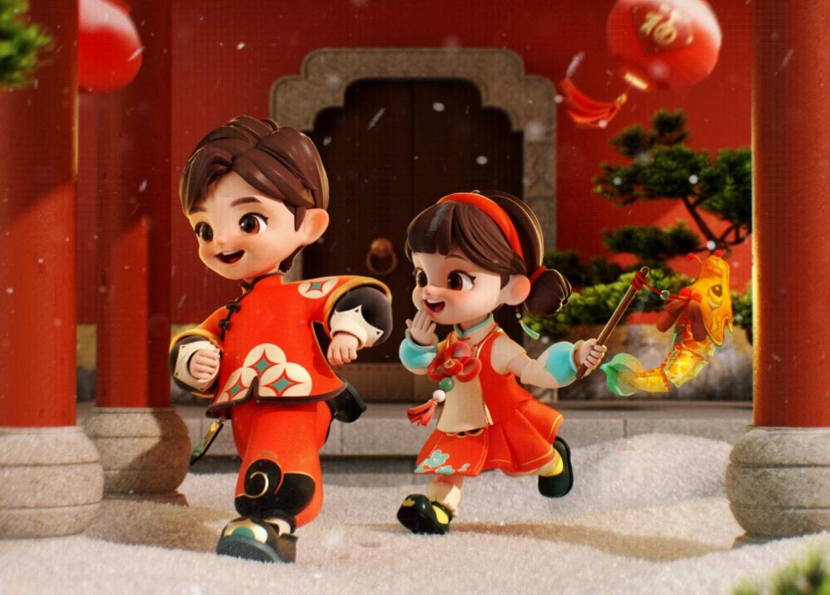

附件10

